**Заседание МО естественно-математического цикла**

**13 декабря 2022 г.**

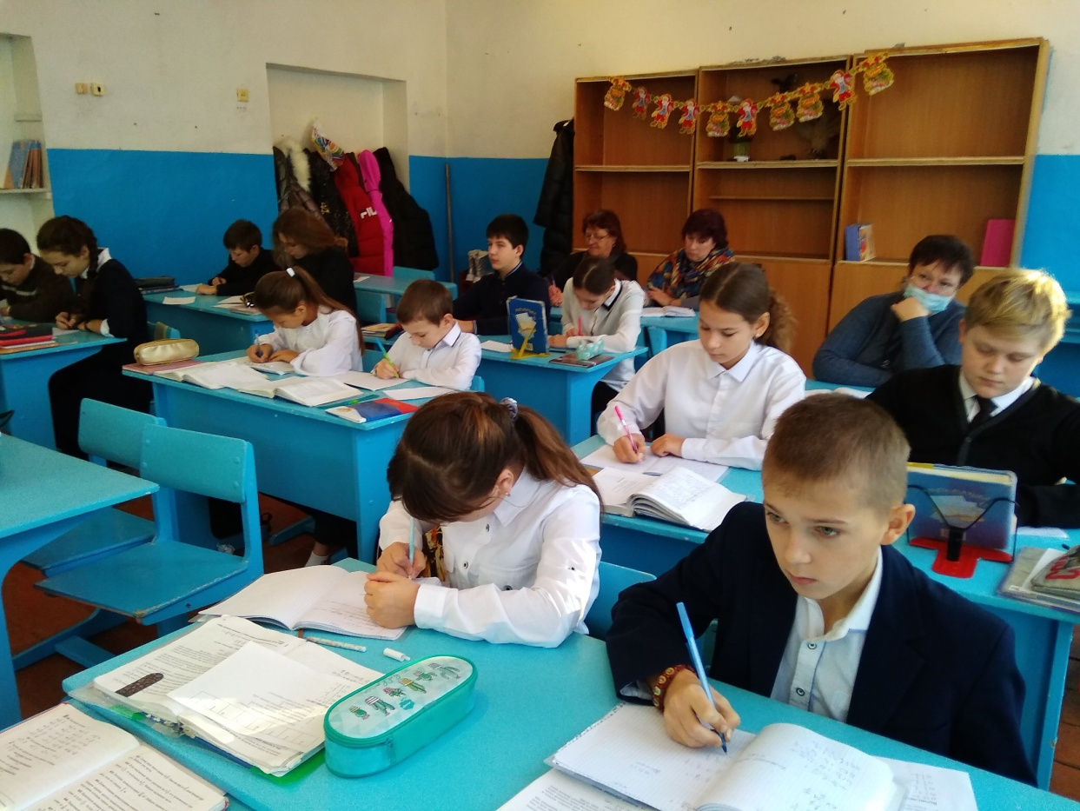

**Урок математики в 6 классе по теме**

**«Деление дробей»**

**(учитель Волкова М.А.)**

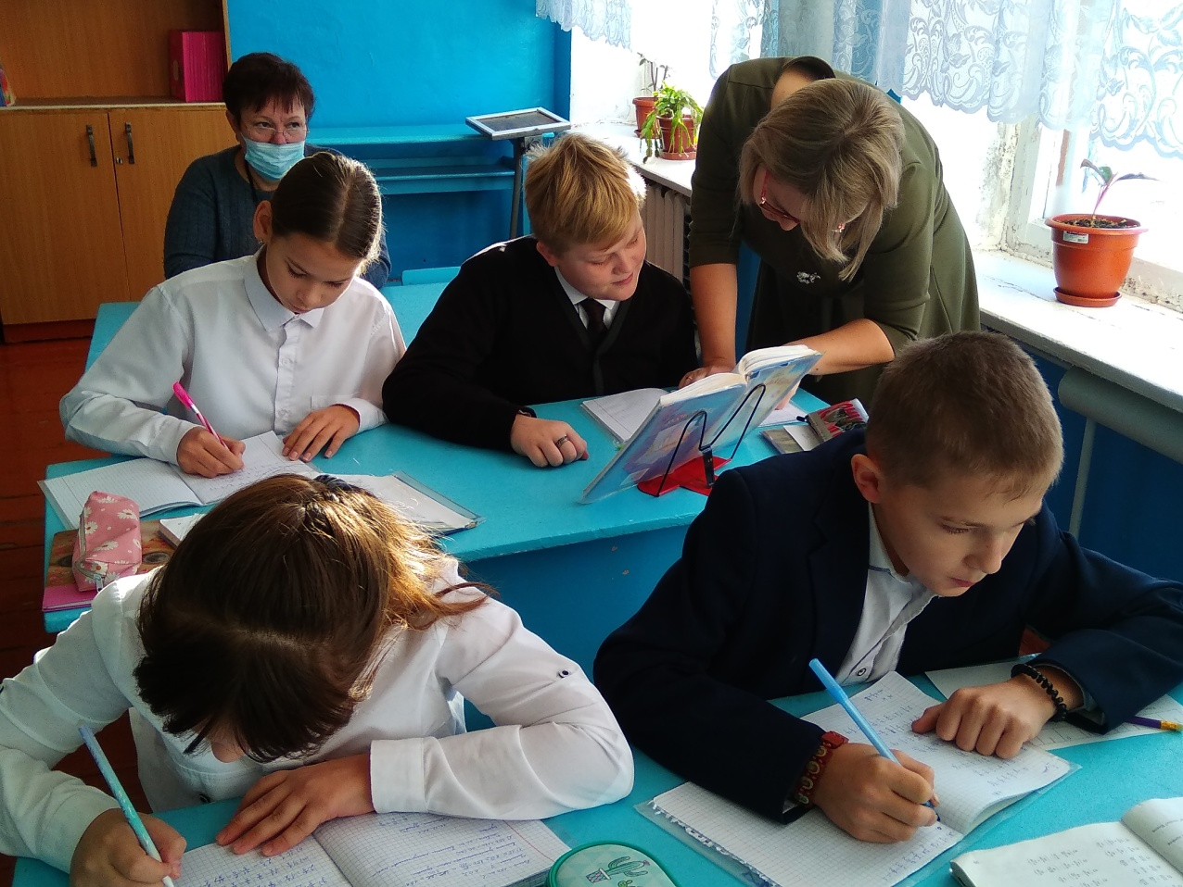

**Заседание МО естественно-математического цикла**

**13 декабря 2022 г.**

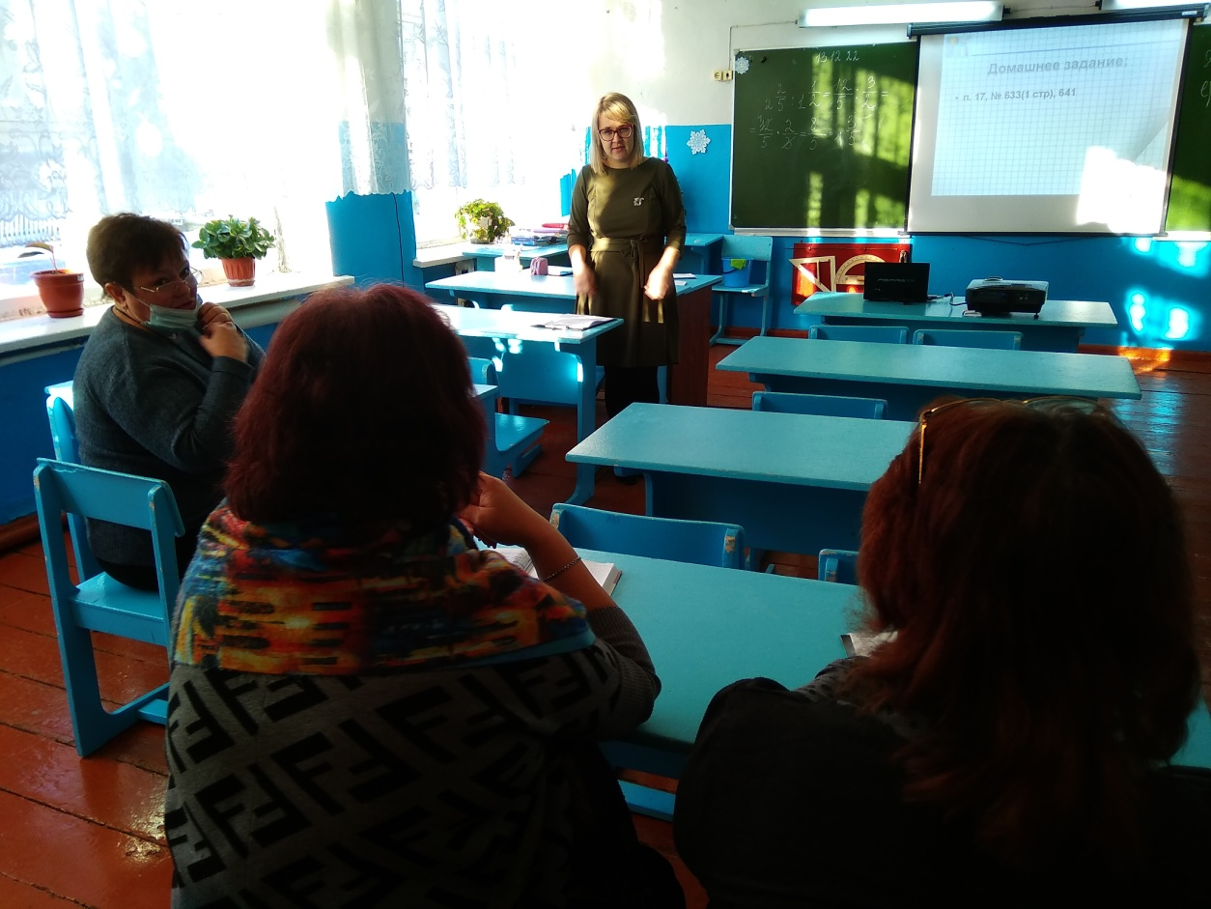

**Самоанализ и анализ урока математики**

